При 10000 созданных сообщений и длине хэша - 6

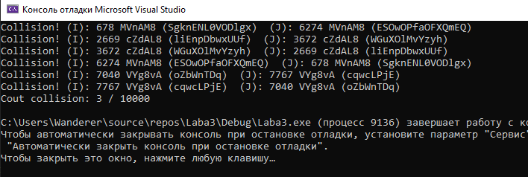

При 1000 созданных сообщений и длине хэша - 6

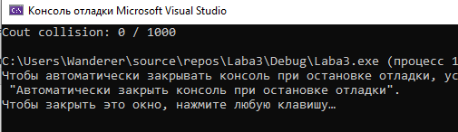

При 5000 созданных сообщений и длине хэша - 5

